

5-1-2-5.最值中的数字谜（二）

教学目标

- 掌握最值中的数字谜的技巧
- 能够综合运用数论相关知识解决数字谜问题

知识点拨

数字谜中的最值问题常用分析方法

- 数字谜一般分为横式数字谜和竖式数字谜．横式数字谜经常和数论里面的知识结合考察，有些时候也可以转化为竖式数字谜；
- 竖式数字谜通常有如下突破口：末位和首位、进位和借位、个位数字、位数的差别等．
- 数字谜的常用分析方法有：个位数字分析法、高位数字分析法、数字大小估算分析法、进位错位分析法、分解质因数法、奇偶分析法等．
- 除了数字谜问题常用的分析方法外，还会经常采用比较法，通过比较算式计算过程的各步骤，得到所求的最值的可能值，再验证能否取到这个最值．
- 数字谜问题往往综合了数字的整除特征、质数与合数、分解质因数、个位数字、余数、分数与小数互化、方程、估算、找规律等题型。

例题精讲

模块一、横式数字谜

- 在下面的算式中填入四个运算符号、、、、（每个符号只填一次），则计算结果最大是_______.
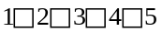
【考点】混合计算中的数字谜 【难度】2星 【题型】填空
【关键词】希望杯，六年级，初赛，第3题，6分
为了得到最大结果必须用“×”连接4和5，那么4和5前边一定是“+”，通过尝试得到：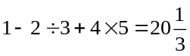.
【答案】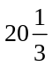

- 将+，-，×，÷四个运算符号分别填入下面的四个框中使该式的值最大。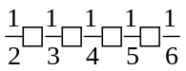
【考点】混合计算中的数字谜 【难度】3星 【题型】填空
【关键词】华杯赛，初赛，第9题
题目给出5个数，乘、除之后成3个数，其中减数应尽量小，由两个数合成（相乘或相除）的加数与另一个分数相加应尽量大，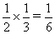，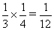，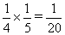，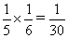；，，，；而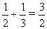，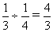，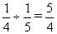，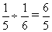；其中最小的是，而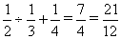，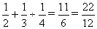，
所以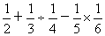最大
【答案】最大

- 将1、3、5、7、9填入等号左边的5个方框中，2、4、6、8填入等号右边的4个方框中，使等式成立，且等号两边的计算结果都是自然数．这个结果最大为 ．
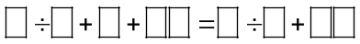
【考点】混合计算中的数字谜 【难度】3星 【题型】填空
等号左边相当于三个奇数相加，其结果为奇数，而等号右边的计算结果为奇数时，最大为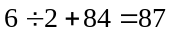，又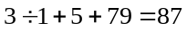满足条件(情况不唯一)，所以结果的最大值为87．
【答案】87

- 一个电子表用5个两位数(包括首位为0的两位数)表示时间，如15:23:45/06/18表示6月18日15点23分45秒．有一些时刻这个电子表上十个数字都不同，在这些时刻中，表示时间的5个两位数之和最大是 ．
【考点】 【难度】星 【题型】填空
【关键词】迎春杯，高年级，决赛，8题
假设五个两位数的十位数上的数字之和为，那么个位数上的数字之和为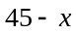，则五个两位数上的数字之和为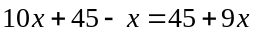，所以十位数上的数字之和越大，则五个两位数之和越大．
显然，五个两位数的十位数字都不超过，只能是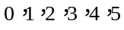这五个数字中的五个．
如果五个数字是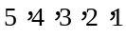，那么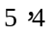只能在“分”、“秒”两个两位数的十位，而只能在“日期”的十位上，只能在“时”的十位上，只能在“月份”的十位上，此时“日期”的个位、“月份”的个位、“时”的个位不能同时满足实际情况．
如果五个数字是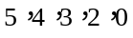，那么只能在“分”、“秒”两个两位数的十位，而只能在“日期”的十位上，只能在“时”的十位上，此时“日期”的个位、“时”的个位不能同时满足实际情况．如果五个数字是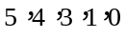，那么只能在“分”、“秒”两个两位数的十位，而只能在“日期”的十位上，则“日期”的个位无法满足情况．如果五个数字是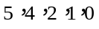，那么只能在“分”、“秒”两个两位数的十位，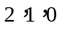依次在“日期”的十位上、“时”的十位上、“月份”的十位上容易满足条件．所以最大值为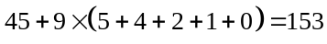．
【答案】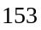

- 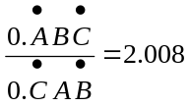，三位数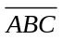的最大值是多少？
【考点】乘除法中的最值问题 【难度】3星 【题型】填空
【关键词】走美杯，六年级，初赛，第4题
2.008化为分数是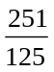，可以约分为的分数有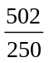、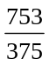，所以的最大值为753.
【答案】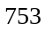

模块二、乘除法中的最值问题

- 已知一个五位回文数等于45与一个四位回文数的乘积（即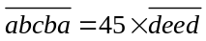），那么这个五位回文数最大的可能值是________．
【考点】乘除法中的最值问题 【难度】3星 【题型】填空
【关键词】迎春杯，五年级,初赛，第7题
根据题意，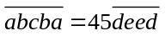，则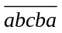为４５的倍数，所以应为０或５，又还在首位，所以＝５，现在要让尽可能的大，首先需要位数高的尽可能的大，所以令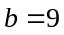,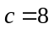，则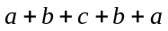＝５＋９＋８＋９＋５＝３６是９的倍数，用５９８９５÷４５＝１３３１符合条件，所以这个五位回文数最大的可能值是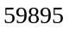.
【答案】

- 在下面乘法竖式的每个方格中填入一个非零数字，使算式成立。那么，乘积的最大值等于_________。
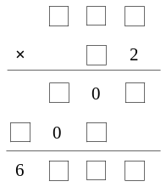
（A）6292 （B）6384 （C）6496 （D）6688
【考点】乘除法中的最值问题 【难度】4星 【题型】选择
【关键词】迎春杯，高年级，复试，第1题
，提示：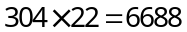
【答案】D.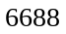

- 满足图中算式的三位数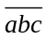最小值是________．
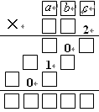
【考点】乘除法中的最值问题 【难度】4星 【题型】填空
【关键词】迎春杯，六年级，初赛，第3题
为了使得最小，那么a=1，由于三个积的十位数字为0、1、0，那么b=0，个位上可以进位、不进位都必须出现，那么c=2，所以=102；评注：这是有极值要求的残缺数字谜问题，如果没有最小的限制，那么方法很多，即使在最小时，也有很多填法。本题可以改编成计数与数字谜的综合试题，其它条件不变，“在最小时，共有______种不同填法；”，答案：20；
【答案】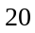

- 若用相同汉字表示相同的数字，不同汉字表示不同的数字，则下列算式中，“学习好勤动脑”所表示的六位数最小是多少？
【考点】乘除法中的最值问题 【难度】4星 【题型】填空
设“学习好”为，“勤动脑”为，则有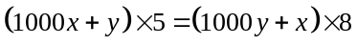，化简得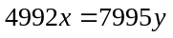，即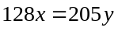，有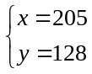，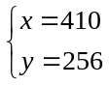，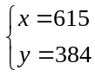，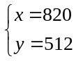．所以，“学习好勤动脑”所表示的六位数可能为205128，410256，615384，820512，由于不能有重复数字，只有410256，615384满足，其中最小的是410256．
【答案】410256

- 在□内填入适当的数字，使下列竖式成立，并使乘积尽可能小，那么乘积最小是 ．
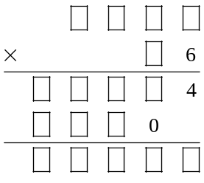
【考点】乘除法中的最值问题 【难度】4星 【题型】填空
由于被乘数乘以6得到的数的个位数字为4，所以被乘数的个位数字为4或9，如果为9，那么被乘数乘以乘数的十位数字得到的数的个位数字不可能为0，与题意不符，所以被乘数的个位数字为4，且乘数的十位数字为5，所以乘数为56．
由于被乘数乘以6得到的五位数至少为10004，而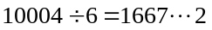，所以被乘数大于1667，而被乘数的个位数字为4，所以被乘数至少为1674，乘积最小为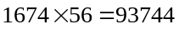
【答案】

- 在□内填入适当的数字，使下列竖式成立，并使乘积尽可能小，那么乘积最小是 ．
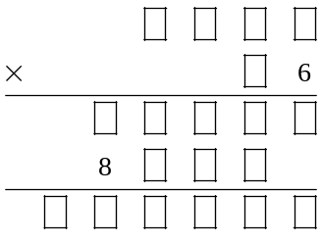
【考点】乘除法中的最值问题 【难度】4星 【题型】填空
由于被乘数乘以6得到一个五位数，而乘以乘数的十位数字得到一个四位数，所以乘数的十位数字小于6，乘数可能是16，26，36，46和56．它们能得到的最小乘积分别是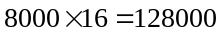，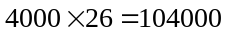，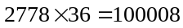，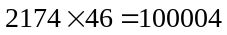，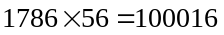．其中最小的为100004，所以乘积最小为100004．
【答案】100004

- 在□内填入适当的数字，使下列竖式成立，并使商尽可能小．那么商的最小值是 ．
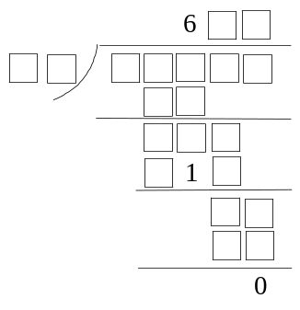
【考点】乘除法中的最值问题 【难度】5星 【题型】填空
商的十位大于商的百位，所以商的十位最小为7，个位最小为1，所以商的最小可能值是671．当商是671时，由“除数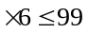”和“除数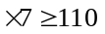”得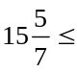除数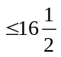，那么除数是16．所以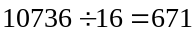满足题意且商最小，所以商的最小值为671．
【答案】671

- 在□内填入适当的数字，使下列竖式成立，并使商尽可能小．那么商的最小值是 ．
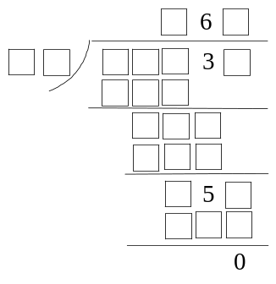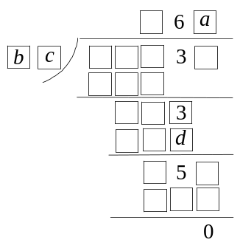
【考点】乘除法中的最值问题 【难度】6星 【题型】填空
如右式，用字母表示某些方格内的数．因为除数是两位数，它与商的各个数位的乘积都是三位数，所以商的每一位都不小于2，那么商的最小可能值为262．由右式知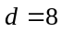，所以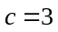或8．当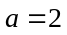时，由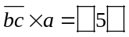，推知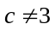，所以，进而得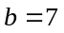，此时题中算式为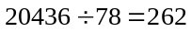，满足题意，所以商的最小值为262．
【答案】262

- 在右图除法竖式的每个方格中填入适当的数字使竖式成立，并使商尽量大．那么，商的最大值是__________．

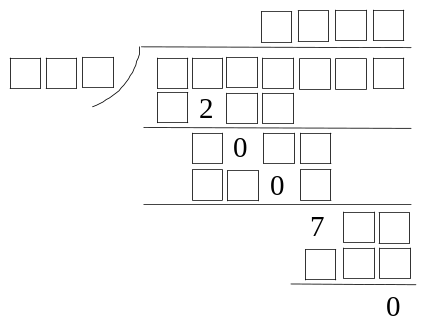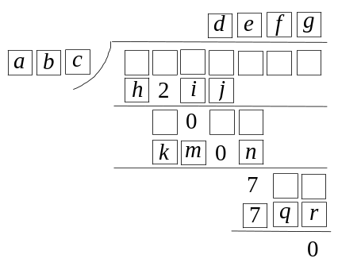
【考点】乘除法中的最值问题 【难度】6星 【题型】填空
【关键词】迎春杯，中年级，初赛，第6题
如右式，用字母来表示方格内的数字．易知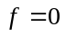．为了使商最大，首先令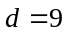，则最大为8(若也为9，则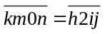，则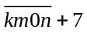的百位数字不能为0)．再由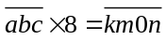知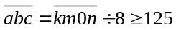，由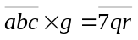知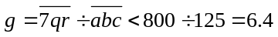，所以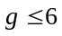．若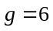，由知是的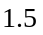倍，则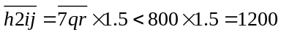，矛盾，所以不合题意；
若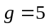，由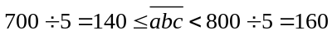，而，
此时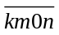只可能为1200或1208，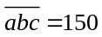或151，但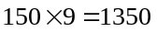，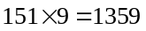，均不可能为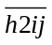，
所以不成立；
若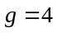，由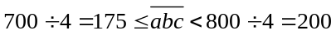，而，
也不成立；
若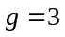，可得以下两式符合题意：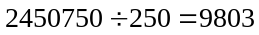，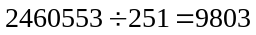，
所以商的最大值为9803．
【答案】9803

- 如下面除法竖式的每个方框中填入适当的数字，使竖式成立，并使商尽量的小．那么，商的最小值是____________．
【考点】乘除法中的最值问题 【难度】6星 【题型】填空
【关键词】迎春杯，高年级，初赛，第3题）
显然商十位是0，如果商的千位是2，则除数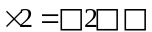，只能是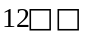，从而除数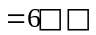，乘以商的个位之后不可能等于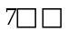．
如果商的千位是3，因为除数乘以商的百位后等于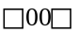，商的个位只能是1或2．
如果商的个位是1，则除数等于，商的百位最少是4，此时750等数符合条件．
如果商的个位是2，则除数等于，此时商的百位必须大于4．
所以，商的最小值是3401．
【答案】